Eksperimento rezultatai ir jų aptarimas
Laboratorinio darbo metu buvo išmatuoti du tranzistoriai ir kiekvieno iš jų charakteristikos: išejimo charakteristika, perdavimo charakteristika, nuotėkio srovė. Taip pat buvo nustatytas ir grafiškai pavaizduotas tranzistoriaus charakteristikų statumo koeficientas. Statumo koeficientas buvo rastas ekponenentinio augimo dėsniu aproksimavus išmatuotus perdavimo charakteristikų duomenis. Matematiškai tai galima užrašyti, šitaip:

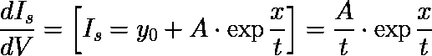

Rasti grafikai
pav. 1: I tranz. perdavimo charakteristikų ir jų statumo palyginimas
(lygt. 3)
(lygt. 4)

pav. 2: I tranz. perdavimo charakteristikų priklausomybė esant skirtingoms ištakos įtampų vertėms
pav. 3: I tranz. Išėjimo charakteristkų priklausomybė
pav. 4: I tranz. Nuotėkio srovės priklausomybė

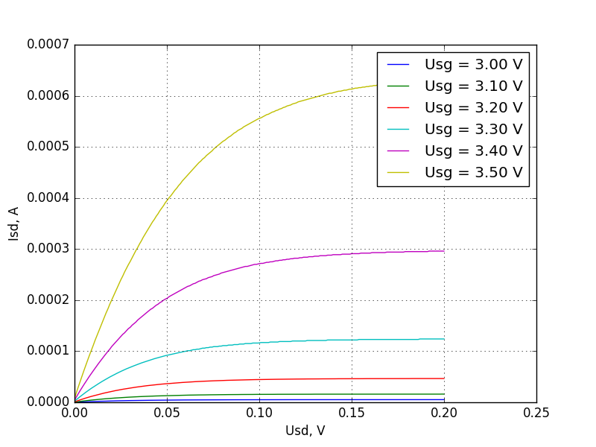pav. 5: I tranz. Išėjimo charakteristkų priklausomybė

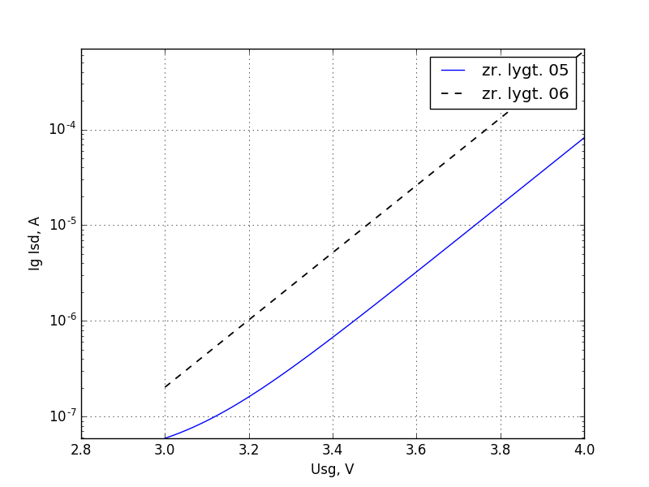pav. 6: II tranz. perdavimo charakteristikų ir jų statumo palyginimas
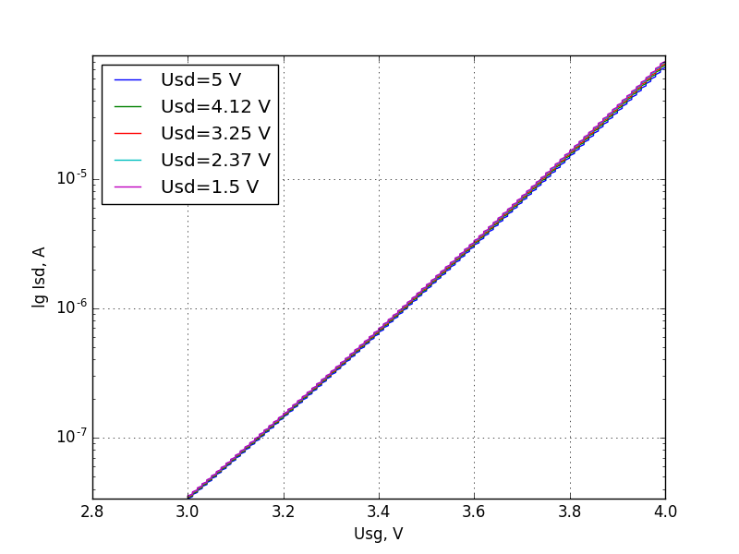pav. 7: II tranz. perdavimo charakteristikų priklausomybė esant skirtingoms ištakos įtampų vertėms
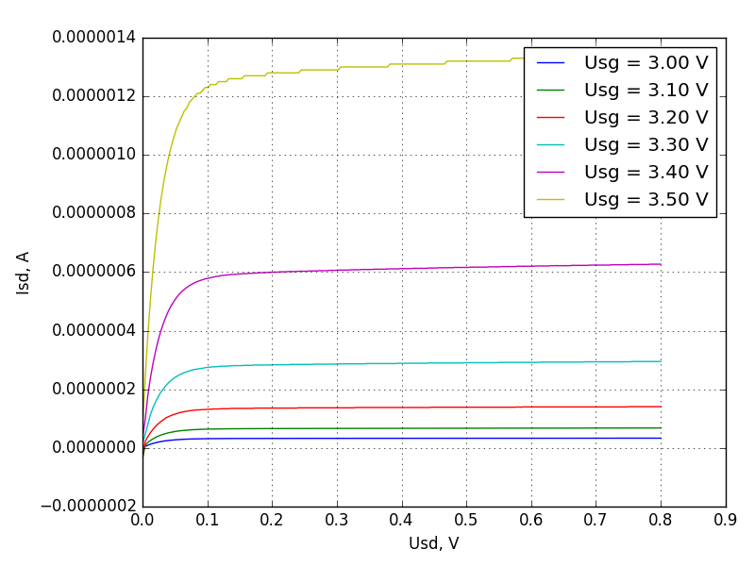
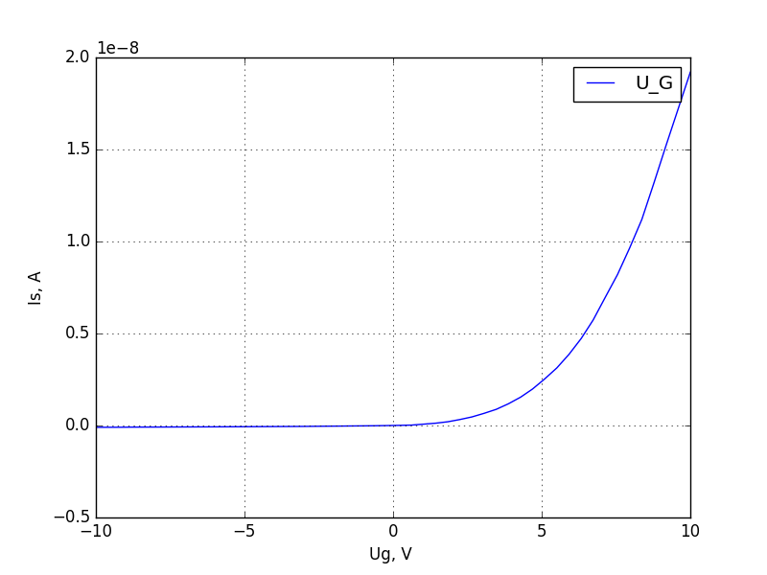pav. 8: II tranz. Nuotėkio srovės priklausomybė

